PUBLICACIONES EN EL PORTAL DE COMPRAS PÚBLICAS
INSTRUCTIVO para CARGA DE DATOS en GESTION DE CONTENIDOS - SIIF
Objetivo: Efectuar las Publicaciones de compras y contrataciones en el Portal de Compras Públicas San Juan.
Alcance: Todos los organismos tengan o no, implementado el Sistema de Gestión de Compras del SIIF (Sistema Integral de Información Financiera).
Introducción: El siguiente instructivo está elaborado para realizar la carga de datos en el SIIF, para la publicación de compras y contrataciones, a través del MODULO SISTEMA DE COMPRAS Y CONTRATACIONES/ 06. MODULO SISTEMA GESTION DE CONTENIDOS. Cabe aclarar que los Organismos que tienen implementado el Sistema de Gestión de Compras, ingresaran a todo lo que se describe a continuación, través de la Agenda de Actividades de la Gestión que corresponda.
Procedimientos:
P-01. Administración de Procedimientos - Publicaciones
P-02. Notas Aclaratorias/Consultas
P-03. Aprobación de Adjudicaciones
P-04. Administración de Procedimientos – C. Directa

P-01. Administración de Procedimientos – Publicaciones
A – Para acceder, el usuario deberá ingresar con su clave y contraseña del SIIF, con su perfil de carga y puesta en curso del Subsistema Gestión de Contenidos, realizar lo siguiente:
- Ingresar al sistema SIIF, Seleccionar Sistema de Compras y Contrataciones/06.Gestión de Contenidos /01.Administración de Procedimientos - Publicaciones:
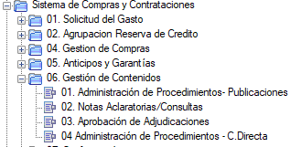
- El sistema preguntará ¿Es una publicación relacionada con Gestión de Compras?, Debe seleccionar la Opción:
- NO, cuando el Procedimiento, no esté vinculado a una Gestión de Compras del Módulo GESTIÓN DE COMPRAS.
- SI, cuando el Procedimiento, esté vinculado a una Gestión de Compras del Módulo GESTIÓN DE COMPRAS.
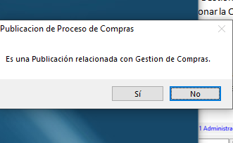

3. En el campo Unidad Orgánica, debe seleccionar la Unidad Orgánica que corresponda al Organismo Contratante. Luego presione botón Consultar.
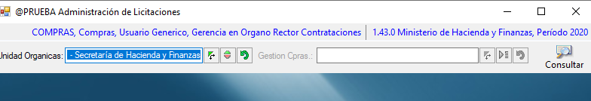

Otro ejemplo:

4. Se despliega la pantalla de carga, donde debe seleccionar el botón Alta.

Luego, se despliega la pantalla para cargar los Datos:
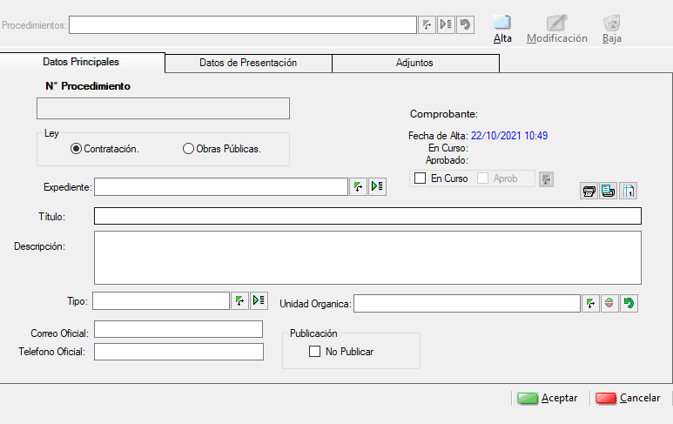
4.1- En la primera pestaña Datos Principales se debe ingresar:
- Número de Procedimiento: Debe colocar el asignado por la repartición, respetando formato (XXXX/Año).
- Selección del marco legal: Ley de Contrataciones Ley 2000 A o Ley de Obra Pública N° 128 A.
- Expediente: Debe colocar el Número de Expediente de la Contratación, puede utilizar los buscadores. Seleccione con doble click el expediente correspondiente.

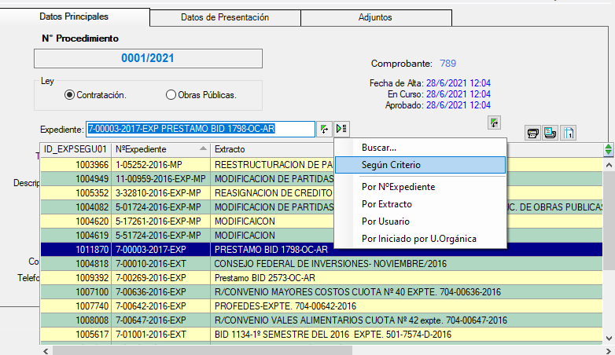

- Título: debe indicar el objeto de la contratación. Se sugiere incluir la descripción que figura en el catálogo de bienes y servicios, Concepto del Gasto, tercer nivel. Se muestra para mayor claridad cómo se busca esto en el catálogo:
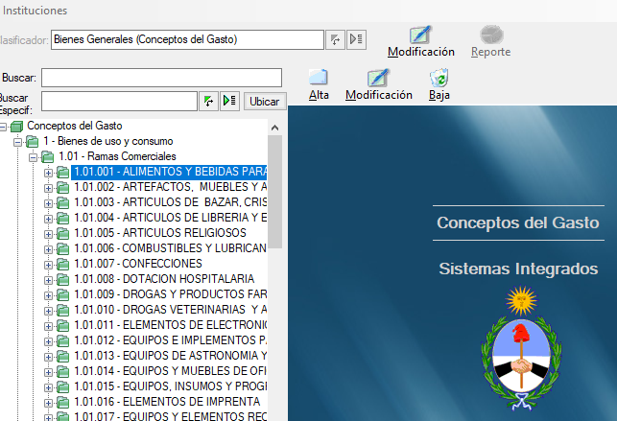
1
3
22
ALIMENTOS Y BEBIDAS PARA PERSONAS

- Descripción: colocar el detalle de la contratación, teniendo en cuenta que lo que se indique en este campo será lo que se mostrara en el portal de compras públicas, como descripción de la adquisición o contratación. Por lo tanto, deberá ser clara, concisa y relacionada con el objeto de la contratación. (Evitar colocar datos que se detallan en otros campos). Se muestra un ejemplo de cómo impactan los datos cargados en el portal:

FILTROS DISPONIBLES
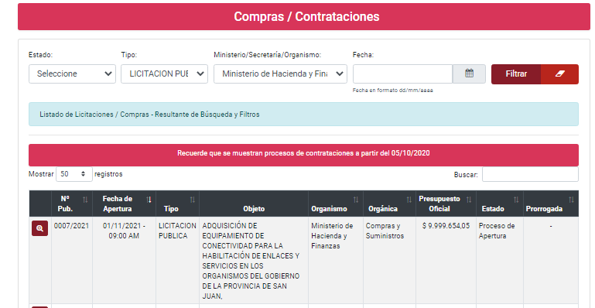
Lo transcripto en “Descripción” en el Modulo de Administración de Procedimientos se muestra en la columna “objeto”.

- Tipo: se despliega una lista en la que debe seleccionar el Procedimiento de selección que está tramitando.
- Unidad Orgánica: seleccionar segun corresponda.
- Teléfono oficial: Teléfono de la unidad operativa de contrataciones, donde podrán evacuarse las consultas que hagan los posibles oferentes. Recordando que el canal principal para consultas es el correo electrónico.
- Correo oficial: Correo electrónico oficial del organismo contratante, donde serán recibidas, analizadas y respondidas las consultas que puedan hacer los posibles oferentes. (las respuestas que ameriten la creación de una Nota aclaratoria debe cumplir el procedimiento que se indica en el punto P.02).
- Publicación: si lo que estamos cargando queremos que se publique en el Portal, esta opción debe estar Sin el tilde.
Por el contrario, si todavía no queremos que se publique en el Portal debemos colocar el tilde.

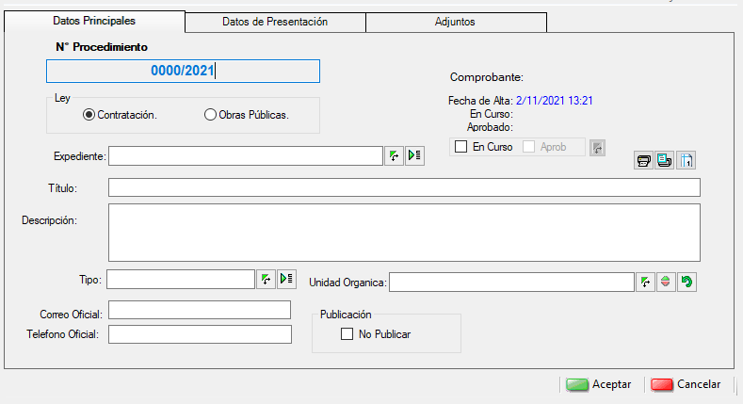

4.2-Acceder a la segunda pestaña Datos de Presentación:

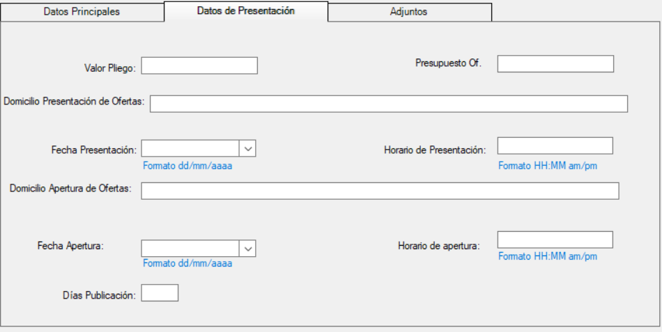
- Valor Pliego: Importe en números, en caso de corresponder.
- Presupuesto Of.: Monto del presupuesto oficial total del llamado (solo en números).
- Domicilio presentación de las ofertas: Indicar con letra mayúscula el domicilio donde los oferentes podrán presentar sus ofertas, indicando dirección y ubicación detallada de la oficina. Ejemplo:
AV. LIBERTADOR GRAL. SAN MARTÍN 750, QUINTO PISO NUCLEO 1 OFICINA DE COMPRAS DIRECCION ARQUITECTURA
- Fecha presentación: se refiere a la fecha hasta la cual pueden recibirse las ofertas.
- Horario de presentación: se refiere a la hora hasta la cual pueden recibirse las ofertas.
- Domicilio Apertura de ofertas: Indicar con letra mayúscula el domicilio donde se va a realizar la apertura, indicando dirección y ubicación completa de la oficina o sala. Ejemplo:
AV. LIBERTADOR GRAL. SAN MARTÍN 750, PRIMER PISO NUCLEO 1 SALA DE LICITACIONES DE HACIENDA
- Fecha Apertura: Fecha de apertura de sobres del Procedimiento.
- Horario Apertura: se refiere a la hora que será el acto de apertura de sobres.
- Días de Publicación: Indicar la cantidad de días establecidos en el Decreto Reglamentario N° 0004-2020 de la Ley 2000 A, en su artículo 16, para cada procedimiento de selección. Este es un dato informativo para el control de legalidad de la publicación. No se publica en el Portal.

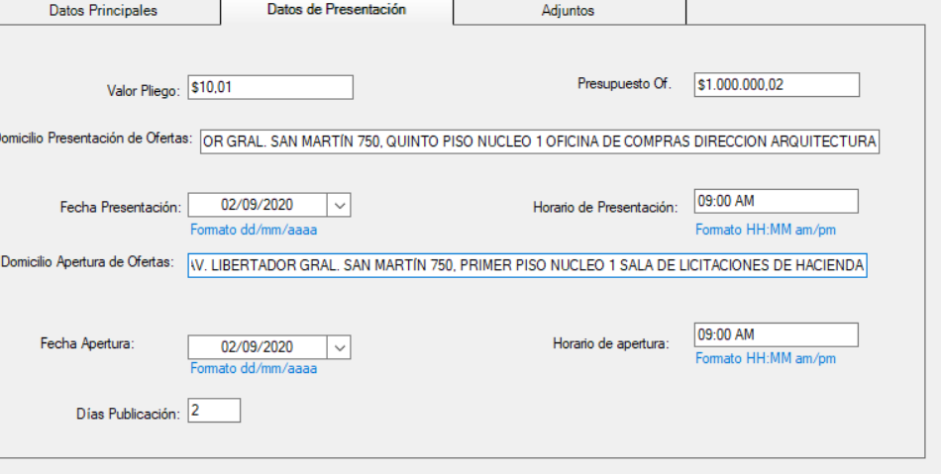
4.3- Acceder a la tercera pestaña Adjuntos, se debe seleccionar la opción de acuerdo al archivo que desea agregar (por el momento solo en Formato PDF):

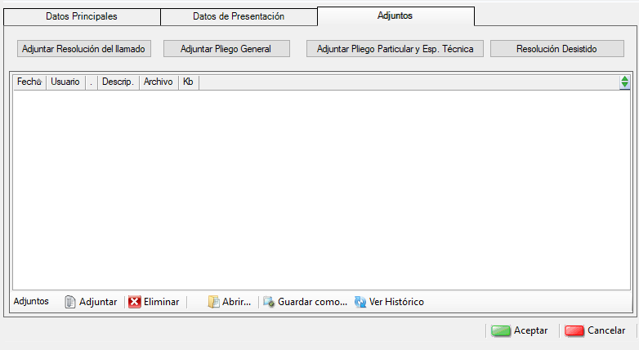

- Adjuntar Resolución del llamado: se debe adjuntar el acto administrativo del llamado.
- Adjuntar Pliego General: se debe adjuntar el Pliego Único Gral.
- Adjuntar Pliego Particular: se debe adjuntar el Pliego Particular y de Especificaciones.
En el caso que se desee adjuntar un archivo extra que no esté vinculado a lo mencionado anteriormente, se debe recurrir a la opción Adjuntar que esta abajo a la izquierda.
Ejemplo de cómo quedaría en el sistema SIIF los archivos adjuntados:
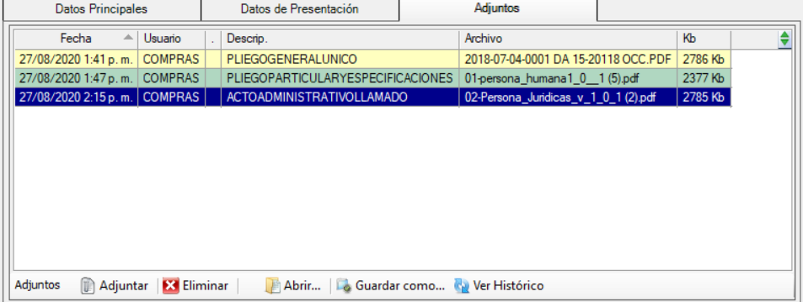
5. Para finalizar la carga, volver a la pestaña ¨Datos Principales¨ y colocar el tilde “En curso”:
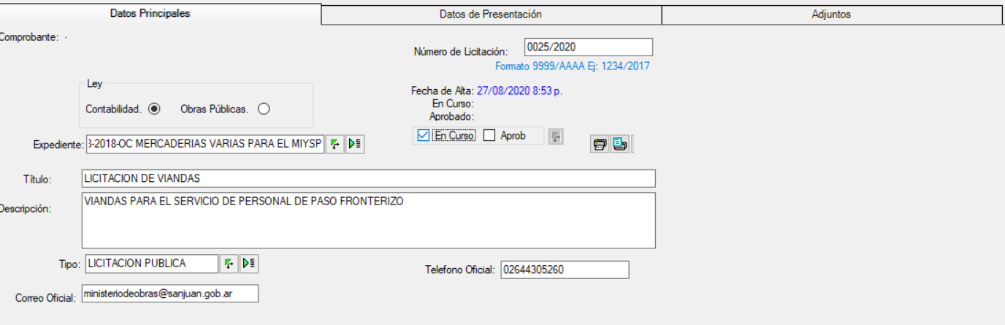
Luego presionar el botón ACEPTAR. El Estado de la publicación queda en Curso en el sistema.
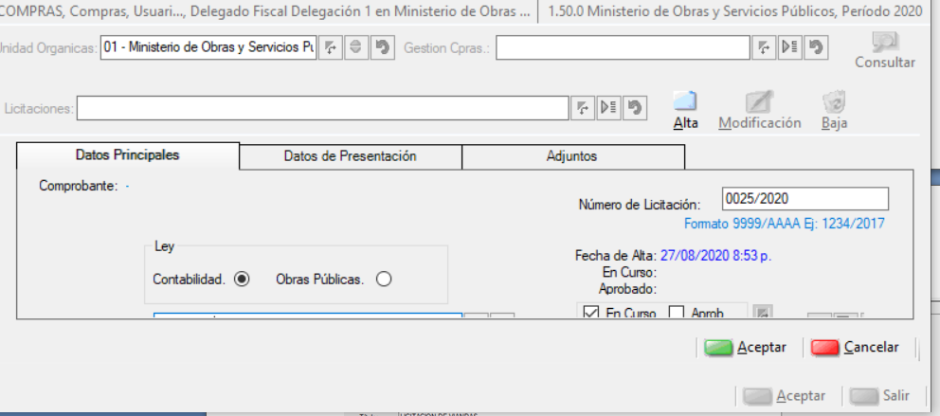
B- Para Aprobar, el usuario deberá ingresar con su clave y contraseña y perfil de Aprobación al Subsistema Gestión de Contenidos/Administración de Procedimientos-Publicaciones. Seleccionar su Unidad Orgánica y hacer click en Consultar, seleccionar la publicación que está en curso (puede utilizar uno de los criterios de búsqueda).
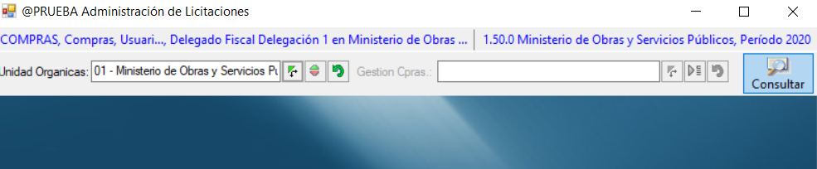
a) Si desea se despliegan las opciones de búsqueda:
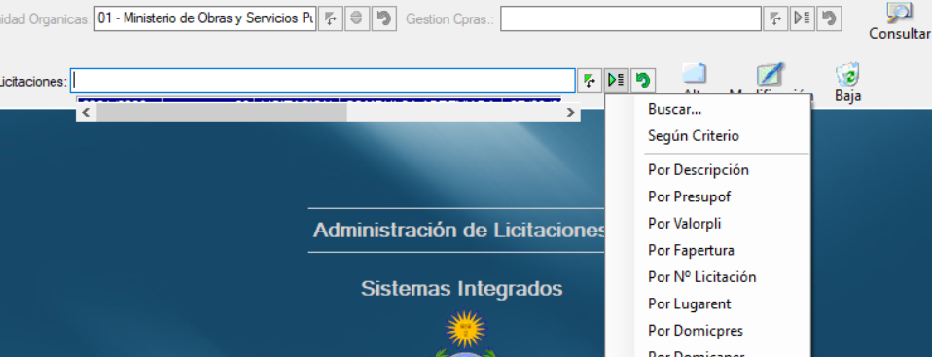
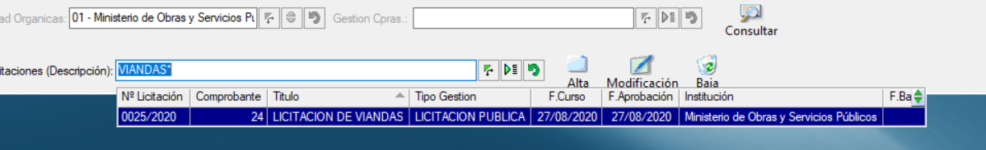
b) Seleccionar la contratación que desea publicar en el portal y presione el botón “Modificación”:
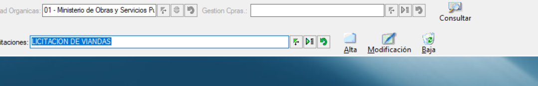
c) Controlar los datos ingresados (por el operador de carga), si esta todo correcto, colocar el tilde en la opción Aprobado y luego Aceptar.
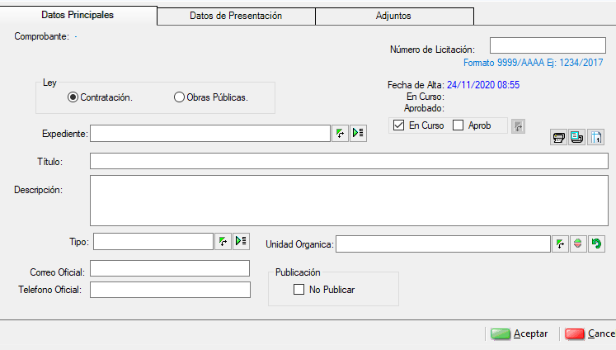
Al Aceptar queda aprobada la publicación del procedimiento.
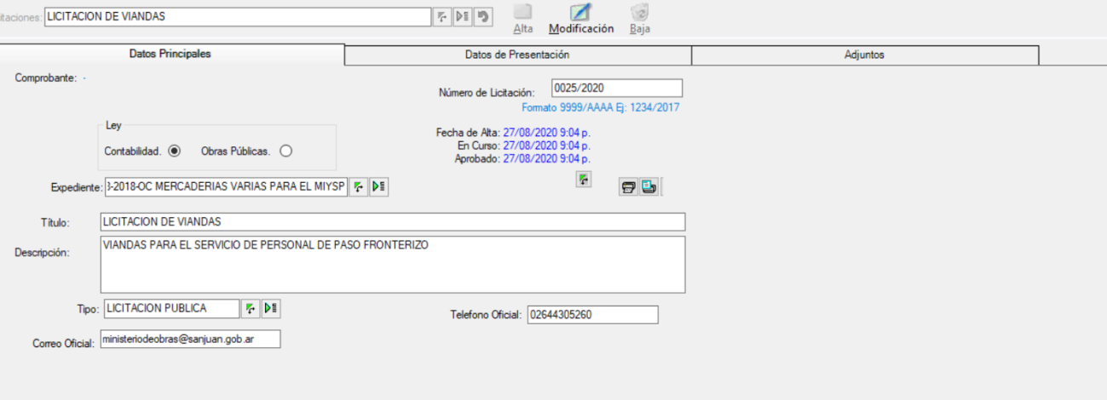

Los Datos cargados serán inmediatamente publicados en el “Portal de Compras Públicas San Juan”, visualizándose en Licitaciones.sanjuan.gob.ar
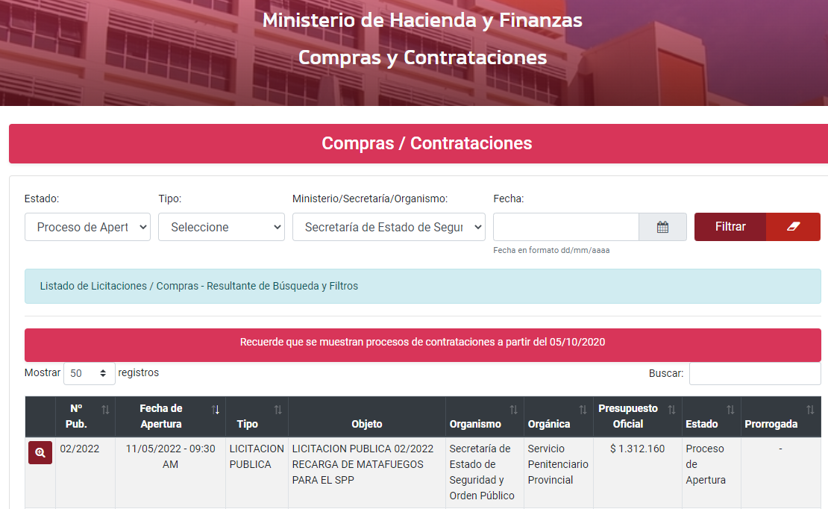
NOTA: en el caso de contratación directa por naturaleza, no es obligatoria la publicación del llamado en el portal, solo la adjudicación.
PRORROGAR UNA LICITACION
En el Módulo Sistema de Compras y Contrataciones, se encuentra disponible la opción de realizar la Prórroga de un Procedimiento que fue aprobado en SIIF y publicado en el Portal de Compras Públicas San Juan.
Para hacer uso de esta opción, deben ingresar al SIIF con el perfil de quien Aprueba una Publicación, al Modulo Sistema de Compras y Contrataciones/Gestión de Contenidos/Administración de Procedimientos-Publicaciones. Una vez dentro de esta opción, seguir el mismo procedimiento establecido en los puntos 1),2) y 3) del apartado A) del punto P.01 descripto anteriormente, luego deberá buscar cual es el Procedimiento que se desea Prorrogar, seleccionarlo y clickear en Modificación,
Luego, ingresar a la solapa "Datos de Presentación", en la parte inferior figura la opción "Prorrogar Procedimiento". Solamente podrán modificar las Fechas de Recepción y de Apertura como así también el horario de las mismas.
El resto de los datos cargados ya previamente, No se podrán modificar.
Quedara un registro de las fechas originales que tenía el procedimiento.
Se Adjunta imagen del SIIF donde se visualiza lo expresado anteriormente:

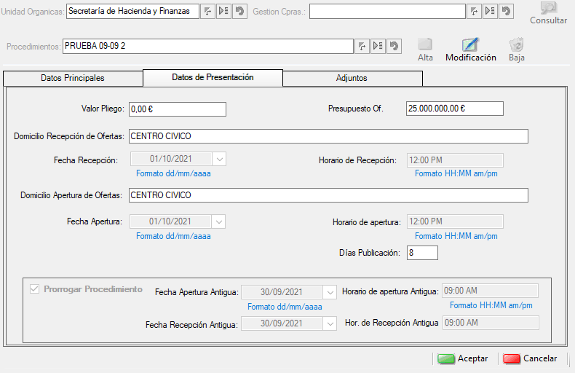
Una vez completado los datos requeridos, presionar Aceptar y automáticamente impacta la nueva fecha en el Portal de Compras Públicas San Juan.
Luego, se debe ingresar al Modulo Notas Aclaratorias (según el procedimiento P.02) completar y adjuntar el Acto Administrativo relacionado a la Prórroga del procedimiento.
Es importante justificar la prórroga mediante acto administrativo, según lo acordado en reunión con las Escribanas mayor de Gobierno.
A continuación, un ejemplo de cómo se visualiza en el Portal la Prórroga de un Procedimiento:

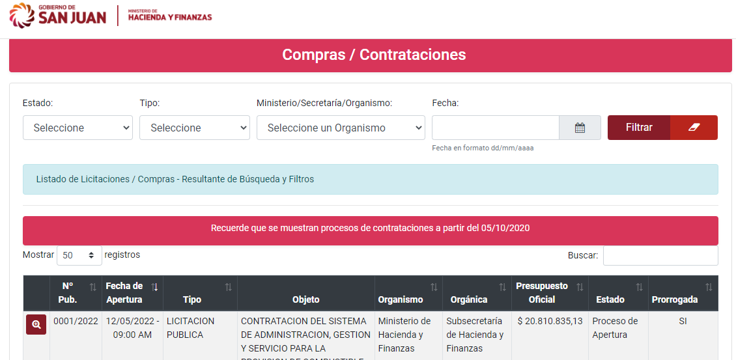

DESISTIR UN PROCEDIMIENTO APROBADO
En el Módulo Sistema de Compras y Contrataciones, se encuentra disponible la opción de Desistir un Procedimiento aprobado en SIIF y publicado en el Portal de Compras Públicas San Juan.
Para hacer uso de esta opción, deben ingresar al SIIF, puede ser con el perfil de quien pone en Curso o Aprueba una Publicación, Modulo Sistema de Compras y Contrataciones/Gestión de Contenidos/Administración de Procedimientos-Publicaciones.
Dentro de esta opción, seguir el mismo procedimiento establecido en los puntos 1),2) y 3) del apartado A) del punto P.01 descripto anteriormente, luego deberá buscar cual es el Procedimiento que se desea Desistir, seleccionarlo y clickear en Modificación, ingresar a la solapa "Datos de Presentación" y en la parte inferior deberán tildar la opción "Desistir Procedimiento".

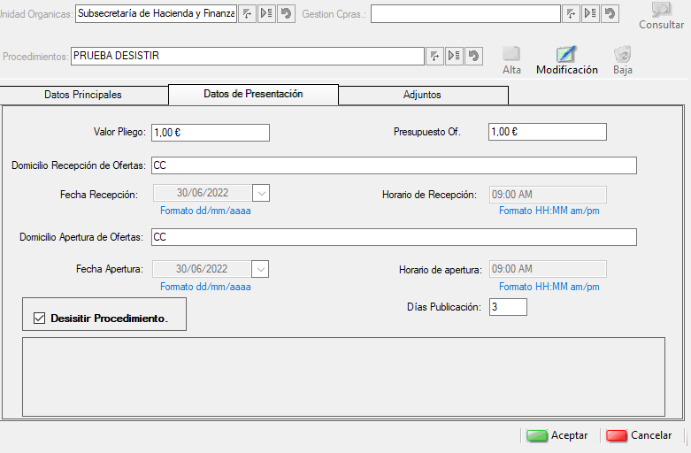

Luego, deberán ingresar en la solapa Adjuntos, en la opción “Resolución Desistido” tienen que adjuntar el Acto Administrativo (Resolución que desiste el Procedimiento en formato PDF),

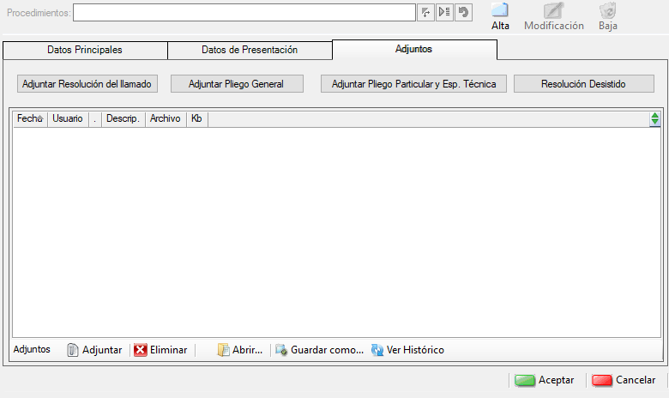

Al Aceptar, queda aprobado el desistimiento, impactando inmediatamente en el Portal de Compras Públicas.

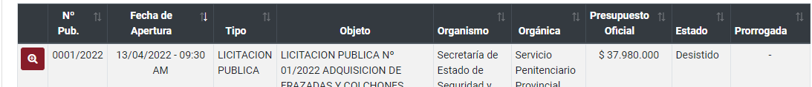

P-02. NOTAS ACLARATORIAS/CONSULTAS
A - El usuario que tenga el perfil de carga y puesta en curso de la Opción “Notas Aclaratorias/Consultas”, debe ingresar a:
- Sistema de Compras y Contrataciones/06. Gestión de Contenidos / 02. Notas Aclaratorias/Consultas:
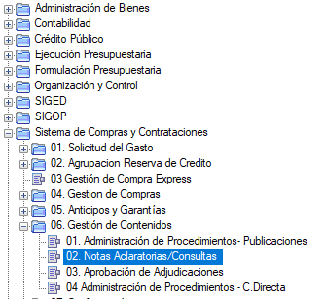

a) Ingresar al Módulo, seleccionar la Unidad Orgánica correspondiente, y presionar consultar
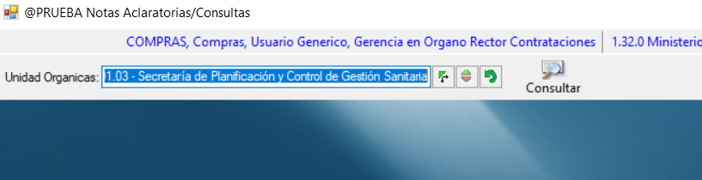
b) Seleccionar el procedimiento para la cual debe cargar una Nota Aclaratoria, y presionar Buscar:
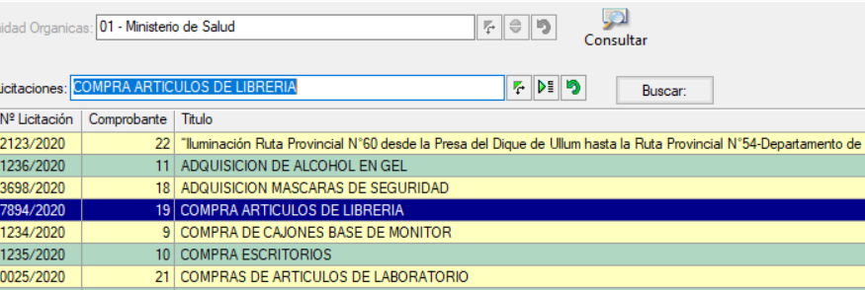

“El sistema controla que la fecha de apertura sea posterior a la fecha de carga de Notas Aclaratorias”, y emitirá este mensaje en caso de que así no lo sea:

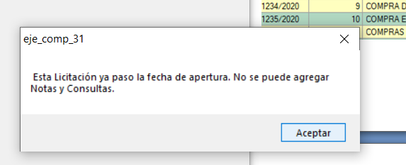
Si es correcto, continua.
c) Para Cargar la/s Nota/s Aclaratoria/s, presionar opción Alta, tal cual como se muestra en la siguiente imagen:

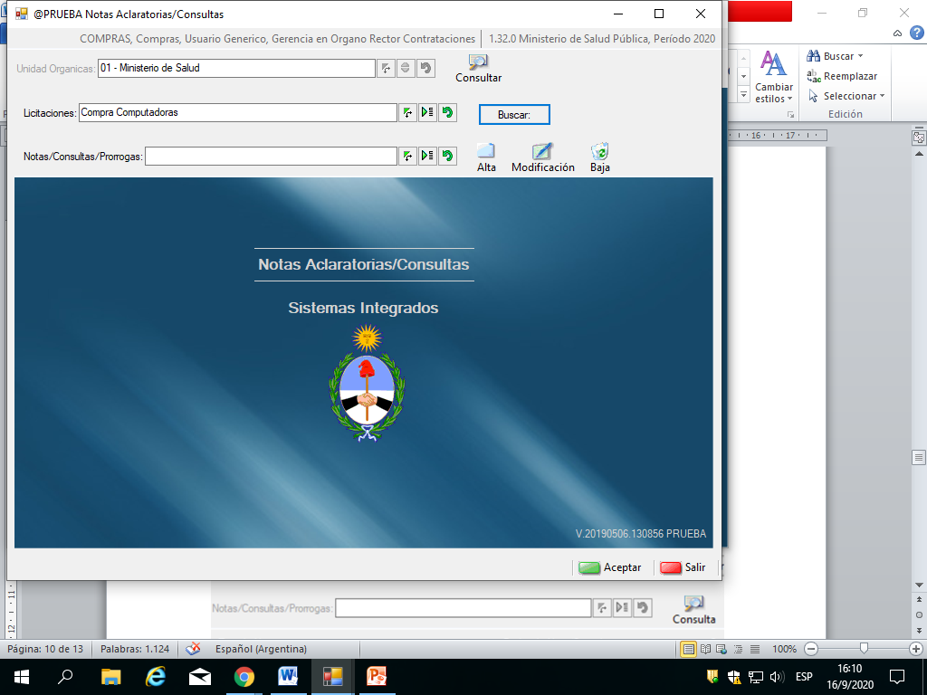

d) En la pestaña Datos Principales, tildar la opción Nota Aclaratoria:
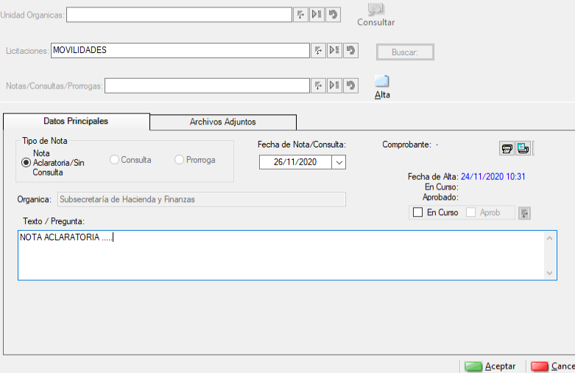

- Fecha Nota/Consulta: colocar el día que se genera la Nota Aclaratoria.
- Texto/Pregunta: Breve descripción de lo que se pretende Aclarar.
- Luego en la pestaña Archivos Adjuntos, adjuntar pdf con la NOTA ACLARATORIA, emitida por el Organismo contratante.
e) Colocar en curso y presionar Aceptar.
B- El usuario que tenga el perfil de Aprobación debe tildar la opción Aprobado y luego Aceptar, de esta manera recién impacta en el portal.
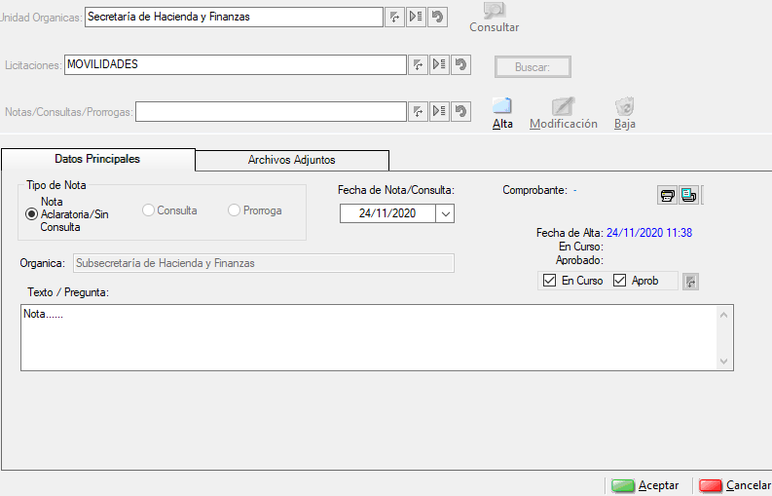

P-03. APROBACION DE ADJUDICACIONES
A - El usuario debe ingresar a la Opción “Aprobación De Adjudicaciones”, y realizar lo siguiente:
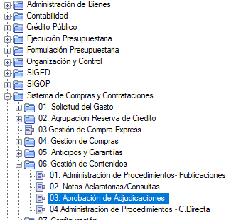

a) Seleccionar la “unidad orgánica” y la ¨Contratación¨ correspondiente:
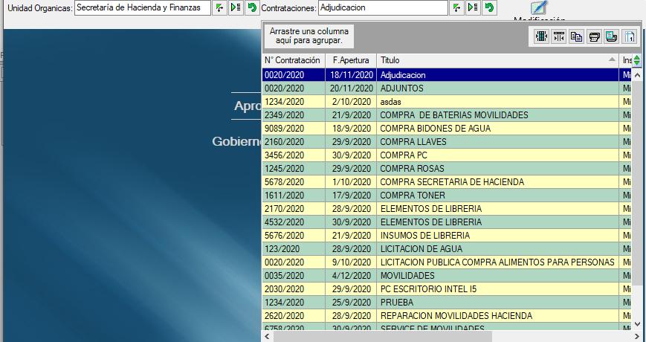
b) Luego, presionar la opción Modificación:
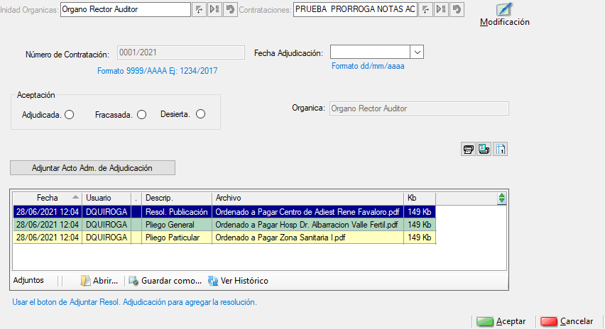
-Al ingresar debe:
- Tildar Adjudicada, Fracasada o Desierta, según corresponda.
- En el campo FECHA adjudicación, debe indicar la fecha del acto administrativo.
- Adjuntar Acto Administrativo que corresponda, en formato pdf.
c) Presionar el botón Aceptar y el archivo será publicado en el Portal.
Nota: Recordar que la Adjudicación en los procedimientos de Licitación Pública, Compulsa Abreviada, y Contratación Directa por naturaleza, deben publicarse en el portal de compras públicas por disposición de la Ley 2000-A.

P-04. Administración de Procedimientos – C. Directa
A – Este módulo se utiliza para cargar solamente los datos de Contrataciones Directas, con el propósito de cumplir con la carga y publicación de la adjudicación.
Para acceder, el usuario deberá ingresar con su clave y contraseña del SIIF, con su perfil de carga y puesta en curso del Subsistema Gestión de Contenidos, realizar lo siguiente:
- Ingresar al sistema SIIF, Seleccionar Sistema de Compras y Contrataciones/06.Gestión de Contenidos /04.Administración de Procedimientos – C. Directa:
- El sistema preguntará ¿Es una publicación relacionada con Gestión de Compras?, Debe seleccionar la Opción:
- NO, cuando el Procedimiento, no esté vinculado a una Gestión de Compras del Módulo GESTIÓN DE COMPRAS.
- SI, cuando el Procedimiento, esté vinculado a una Gestión de Compras del Módulo GESTIÓN DE COMPRAS.

- En el campo Unidad Orgánica, debe seleccionar la Unidad Orgánica que corresponda al Organismo Contratante. Luego presione botón Consultar.
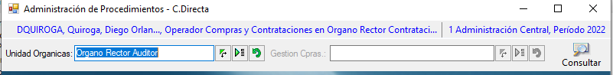

- Se despliega la pantalla de carga, donde debe seleccionar el botón Alta.

Luego, se despliega la pantalla para cargar los Datos:
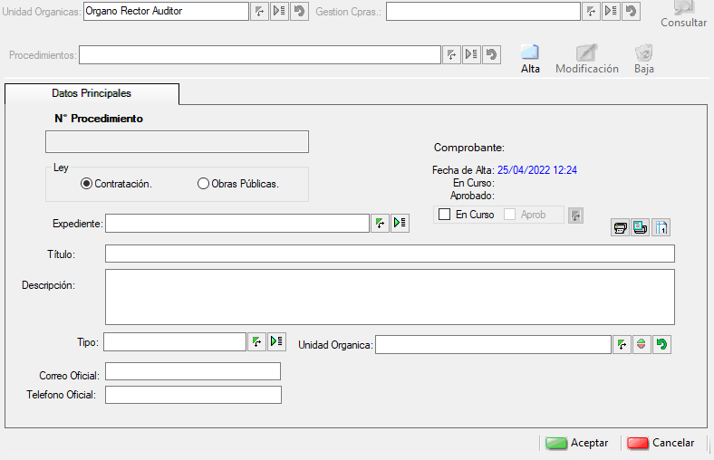

- En Datos Principales se debe ingresar:
- Número de Procedimiento: Debe colocar el asignado por la repartición, respetando formato (XXXX/Año).
- Selección del marco legal: Ley de Contrataciones Ley 2000 A o Ley de Obra Pública N° 128 A.
- Expediente: Debe colocar el Número de Expediente de la Contratación, puede utilizar los buscadores. Seleccione con doble click el expediente correspondiente.
- Título: debe indicar el objeto de la contratación. Se sugiere incluir la descripción que figura en el catálogo de bienes y servicios, Concepto del Gasto, tercer nivel.
- Descripción: colocar el detalle de la contratación, deberá ser clara, concisa y relacionada con el objeto de la contratación.
- Tipo: se despliega una lista en la que debe seleccionar el Procedimiento de selección.
- Unidad Orgánica: seleccionar según corresponda.
- Teléfono oficial: Teléfono de la unidad operativa de contrataciones.
- Correo oficial: Correo electrónico oficial del organismo contratante.
- Para finalizar la carga, colocar el tilde “En curso”.
- Luego presionar el botón ACEPTAR, quedando en Curso en el sistema.
B- Para Aprobar, el usuario deberá ingresar con su clave y contraseña y perfil de Aprobación al Subsistema Gestión de Contenidos/Administración de Procedimientos -C. Directa.
Seleccionar su Unidad Orgánica y hacer click en Consultar, elegir el Procedimiento que está en curso (puede utilizar uno de los criterios de búsqueda) y clikear en Modificación. Controlar los datos ingresados (por el operador de carga), si esta todo correcto, colocar el tilde en la opción Aprobado y luego Aceptar.
De esta manera queda en estado aprobado, para que el usuario correspondiente pueda ingresar al módulo Aprobación de Adjudicaciones y así poder publicar la Adjudicación en el Portal de Compras Publicas San Juan (según lo descripto en P.03 Aprobación de Adjudicaciones)

